VHDL

VHDLLAB

Primjeri korištenja (labosi)

Tehnički dio

Literatura
- Popis literature

NAPOMENE:
Tekst opisa tablice nalazi se iznad tablice. Tekst opisa slike nalazi se ispod slike. Numeriranje slika i tablica najbolje je prepustiti Wordu. Potrebno je podesiti oznake te definirati njihovo korištenje na slijedeći način:
Insert->Reference->Caption
U prozoru „Caption“ potrebno je dodati nove oznake(label): Tablica i Slika.
Potom je potrebno podesiti njihovo numeriranje pritiskom na tipku „Numbering“ (Označiti „Include Chapter Number“, postaviti „Chapter Starts With Style“: Heading1 , „Use Separator“: . (period)). Pritiskom na tipku „Auto Caption“ moguće je definirati za koje se objekte automatski dodaju oznake. Oznake je također moguće dodati ručno: Insert->Reference->Caption.
Prednost ovog pristupa je mogućnost automatskog generiranja sadržaja slika i tablica (Insert->Reference->Index and Tables(Table of Figures)).

Tablica 6.1 Nešto o tablici

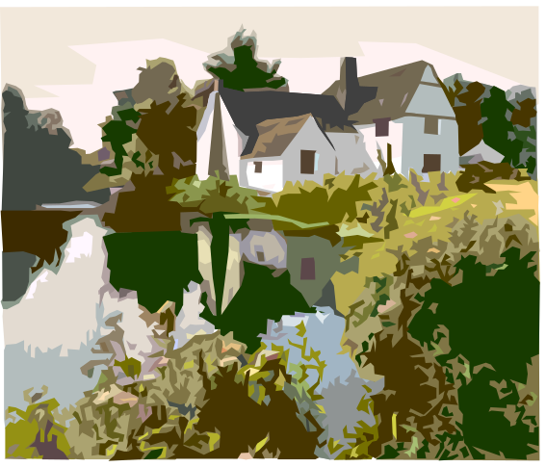
Slika 6.1 Slika kuće

void main(){
//kod
}

